Vorlesen in der Hauinger Bibliothek
gemeinsame Veranstaltung von Bibliothek und „Lebendiges Hauingen“

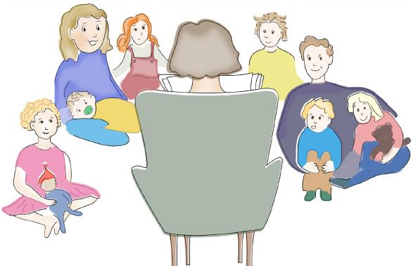

Liebe Eltern, liebe Kinder – wir starten in die nächste Runde!

Einmal im Monat möchten wir euch Kinder wieder mit auf eine spannende Lesereise nehmen. Was gibt es zu hören? Lustige, abenteuerliche und erstaunliche Geschichten….

Wo? In der Bibliothek Hauingen, wo man gemütlich sitzen und lauschen kann
Wann? Jeweils am Freitag von 17 bis 18 Uhr: 8. März, 12. April, 3. Mai 2024

Damit wir wissen, dass Ihr Kind kommt, reservieren Sie vorher bitte unter

simone.ernsting@web.de

Wir freuen uns auf euch!

Das Vorleseteam

Bibliothek Hauingen
Im Gebäude der Ortsverwaltung

